Міністерство освіти і науки України

Національний технічний університет України

«Київський політехнічний інститут імені Ігоря Сікорського»

Факультет інформатики та обчислювальної техніки

Кафедра автоматики та управління в технічних системах

**Лабораторна робота № 8**

по курсу «КПІ-2»

«Телеграм чат-бот»

**Виконав:**

Студент групи ІТ-71

Нагорний Максим Юрійович

Київ 2020

Тема: «Телеграм чат-бот».

Мета: навчитись створювати чат-ботів у месенджерах.

В сучасному світі майже всі люди користуються такими мобільними додатками, як месенджери. Тому було вирішено для даної курсової роботи зробити чат-бота для перегляду найкращих пропозицій у месенджері Telegram[12], використовуючи мову програмування Python.

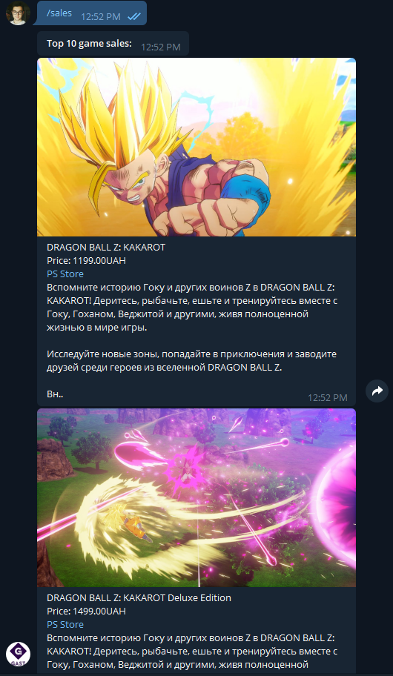

Після створення боту та отримання api-key, який є унікальним ключем для кожного бота, створимо базовий клас TelegramBot, який підтримує такі функції, як старт, стоп, рестарт та реагує на команду /start.

Після цього створимо сервіс, який буде називатися game_service.py та за допомогою модулю requests буду звертатися до сервісу «Gateway» для отримання інформації про найкращі пропозиції. Створимо клас GameSalesBot, який наслідується від TelegramBot та додамо новий обробник команди для отримання списку найкращих пропозицій. Для обробника створимо команду (повідомлення, що починаються з символу “/”) /sales.



Рисунок 4.2.3 – Найкращі пропозиція в чат-боті.